Priedas Nr. 2
AB „Amber Grid“ nenaudojamo turto sąrašas
Turto pavadinimas | Parduodamo turto kiekis, vnt. | Vieneto pardavimo kaina, EUR su PVM | Nuotrauka
Aukšta pusiau uždara spinta | 9 | 30,06 | 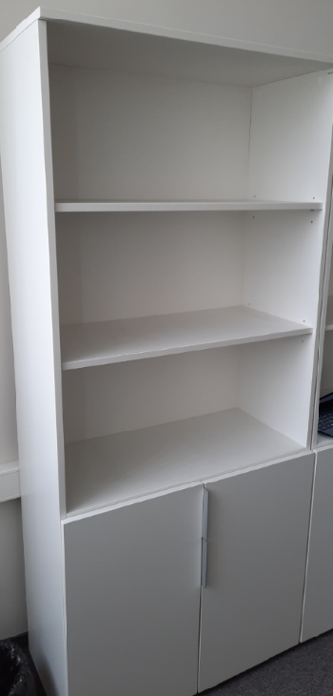
Darbo drabužių spinta | 1 | 199,34 | 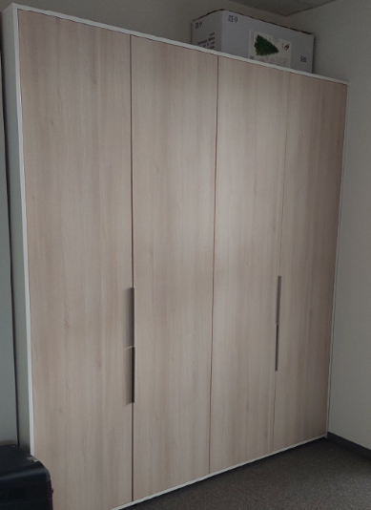
Dviejų darbo vietų stalas | 4 | 18,98 | 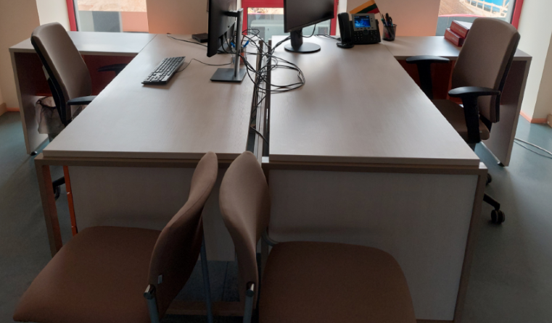
Kėdė Acos | 6 | 9,50 | 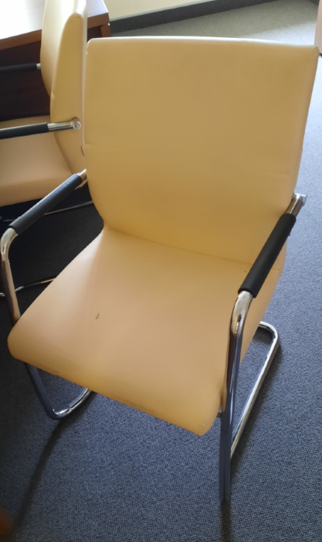
Ovalus pasitarimų stalas ant T formos metalinių kojų | 1 | 93,35 | 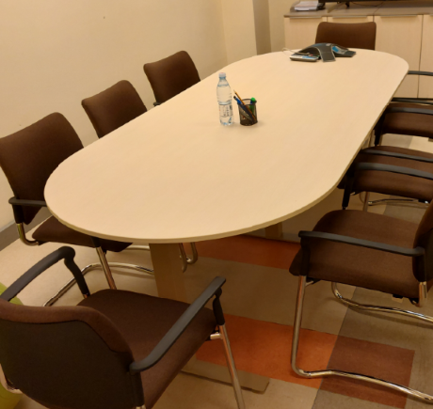
Posėdžių kėdė | 10 | 28,48 | 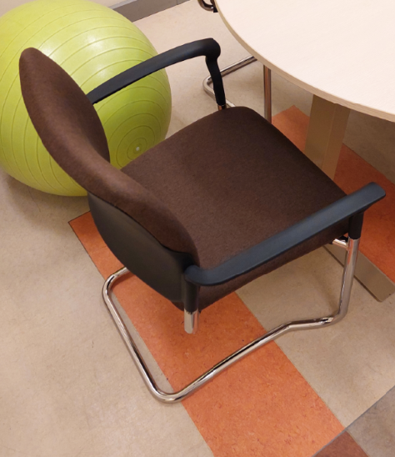
Priestalis lankytojams 1 | 1 | 16,77 | 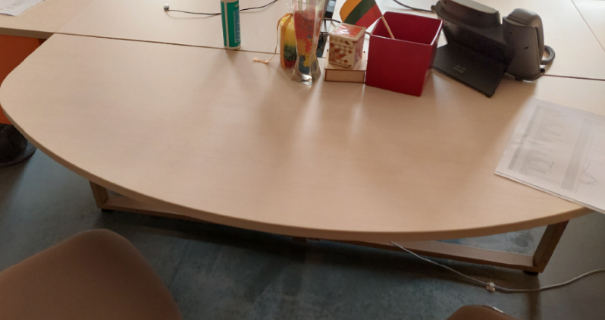
Priestalis lankytojams 2 | 1 | 6,33
Spintelė orgtechnikai 1 | 1 | 7,91 | 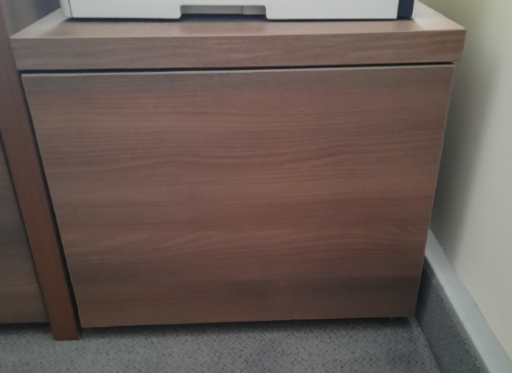
Tiesi recepcija | 1 | 47,47 | 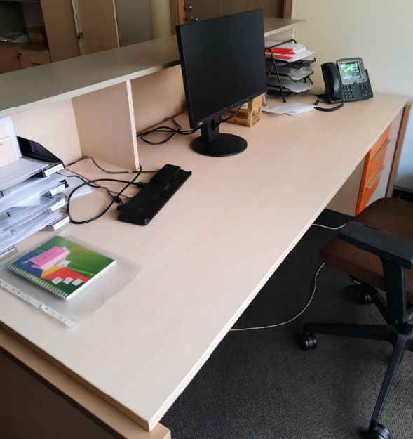
Vidutinio aukščio uždara spinta | 3 | 22,79 | 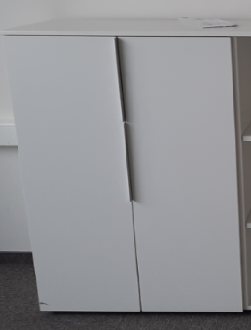
Viršutinių drabužių spinta | 1 | 199,34 | 